计算机组成原理 · 考点精讲
第一章 计算机系统概述

1.2.3 计算机软件

配套视频：王道考研 Bilibili BV1ps4y1d73V 第 6P
教材来源：王道考研 · 计算机组成原理考点精讲
文档生成日期：2026 年 8 月 4 日

目 录

第一章 计算机软件概述
第二章 应用软件（Application Software）
第三章 系统软件（System Software）
第四章 三个级别的语言
第五章 编译程序 vs 解释程序
第六章 软件与硬件的逻辑功能等价性
第七章 指令集体系结构（ISA）
附录 A 思维导图与核心知识点总览
附录 B 流程图合集

第一章 计算机软件概述
一个完整的计算机系统由硬件（Hardware）和软件（Software）两大部分共同组成。
用户通过使用软件来完成各项任务，而这些软件最终都运行在计算机硬件之上。硬件提供了计算和存储的物质基础，而软件则赋予了硬件"灵魂"——让硬件能够按照人的意愿执行各种功能。
计算机软件可以进一步划分为两大类：
• 应用软件（Application Software）：直接面向用户，解决用户的特定需求
• 系统软件（System Software）：管理底层硬件资源，并为上层应用软件提供基础服务
📌 【重点】普通用户通常只直接跟应用软件打交道，但应用软件的正常运行离不开系统软件的支持。系统软件好比"软件世界里的基建（基础设施）"，为上层的应用软件提供最基础的功能和服务。
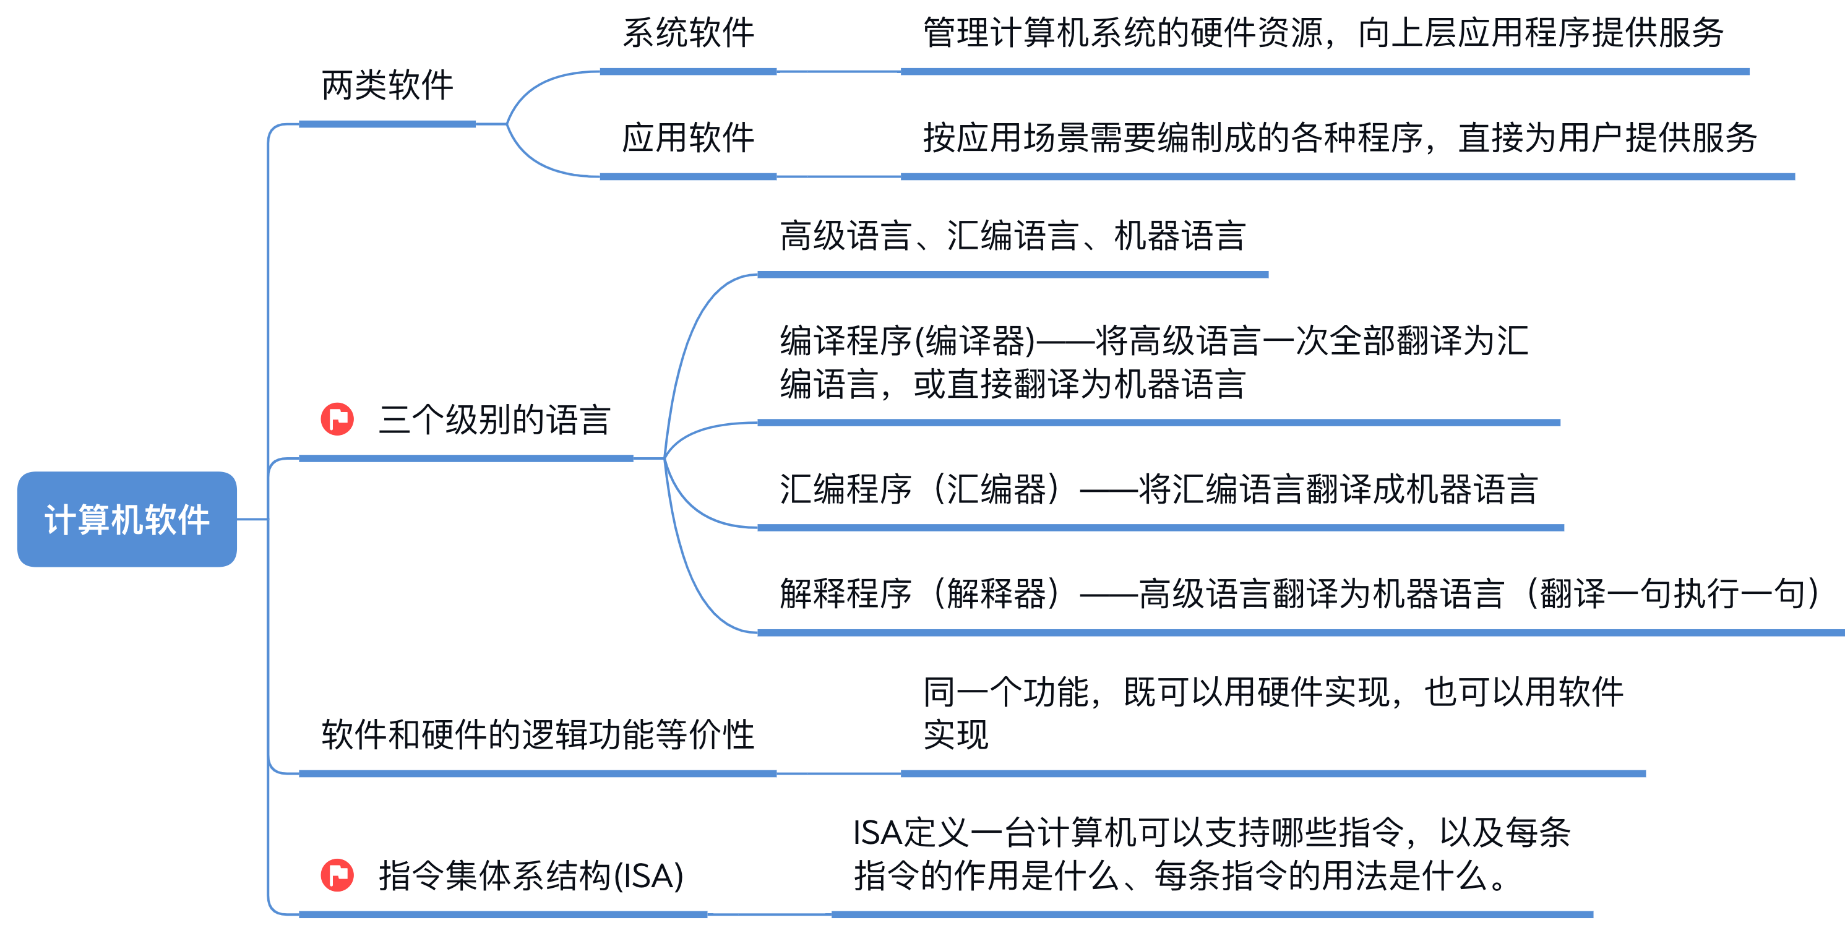
图：计算机软件知识体系（来源：王道考研课件）
💡 【补充思考】理解系统软件与应用软件的关系至关重要。可以类比：修建一栋大楼需要打好地基（系统软件），然后在地基上盖房子（应用软件）。没有地基，房子无法稳固；没有房子，地基也没有直接的使用价值。

第二章 应用软件（Application Software）
应用软件是指按应用场景需要编制成的各种程序，它直接为用户提供服务，每种应用软件都是为了解决用户的某种特定需求而研发出来的。

2.1 日常生活中常见的应用软件
在我们的日常生活中，几乎每个人都离不开各种应用软件：
应用名称 | 类别 | 满足的需求
抖音 | 短视频 | 刷短视频、娱乐消遣
QQ / 微信 | 社交 | 社交沟通、即时通讯
美图秀秀 | 图像处理 | 美化照片、满足审美需求
Microsoft Word / Excel | 办公 | 文档处理、数据处理
Photoshop | 专业设计 | 图像处理、平面设计
AutoCAD | 工程制图 | 工程设计、建筑制图

2.2 应用软件的特点
• 直接面向最终用户，提供直观的用户界面（GUI）
• 每种应用软件针对特定的应用场景开发
• 运行在操作系统和其他系统软件之上
• 开发者通常使用高级编程语言编写（如 C++、Java、Python 等）
• 需要系统软件提供的各种服务（操作系统调度、数据库存储、网络通信等）
💡 【补充思考】软件工程的核心任务就是高效地开发高质量的应用软件。一个成功的应用软件不仅要满足功能需求，还要考虑用户体验、性能、安全性等多方面因素。

第三章 系统软件（System Software）
系统软件负责管理计算机系统的硬件资源，并向上层的应用软件提供各种基础服务。可以说，系统软件是"软件世界里的基建"。

3.1 操作系统（Operating System）
操作系统是最典型、最核心的系统软件。无论是抖音、QQ 还是美图秀秀，在手机上运行时都必须得到 Android 操作系统或 iOS 操作系统的支持。
操作系统的主要功能包括：
• 进程管理：管理 CPU 的分配和调度
• 内存管理：管理内存的分配和回收
• 文件系统：管理磁盘等外存上的文件
• 设备管理：管理 I/O 设备（键盘、鼠标、显示器等）
• 用户接口：提供 Shell 命令行或 GUI 图形界面

3.2 数据库管理系统（DBMS）
大多数应用软件在开发时都需要使用数据库功能。数据库管理系统（DBMS，Database Management System）为上层的应用软件提供了数据库相关的各种服务，如数据的增删改查（CRUD）、事务管理、并发控制等。
常见的数据库管理系统包括：MySQL、PostgreSQL、Oracle、SQL Server、SQLite 等。

3.3 网络软件
在当今网络时代，几乎所有应用软件都需要使用网络功能。像网卡驱动程序这一类的网络软件为上层的应用软件提供了网络通信的服务与支持，使得数据可以通过网络进行传递。
网络软件的层次包括：网卡驱动 → 网络协议栈（TCP/IP） → 网络 API（Socket）。

3.4 语言处理程序
所有的软件在开发时都是使用高级语言（如 C/C++、Java、Python）来编写的。但计算机硬件只能识别二进制机器语言（0 和 1）。因此需要语言处理程序将高级语言翻译成机器语言。
语言处理程序主要包括三类：
• 编译器（Compiler）：将高级语言一次全部翻译为汇编语言或机器语言
• 汇编器（Assembler）：将汇编语言翻译为机器语言
• 解释器（Interpreter）：将高级语言逐句翻译为机器语言，翻译一句执行一句
这三者都可以统称为"翻译程序"，都是把更高级的语言翻译成更低级的语言。

3.5 服务程序与标准程序库
除了上述几种系统软件外，系统软件还包括：
• 调试程序（Debugger）：帮助开发者在软件开发过程中调试和排查错误
• 标准程序库（Standard Library）：如 C 语言中的 printf 函数，这些标准库为上层应用软件的开发提供了丰富的现成功能支持
📌 【重点】系统软件 ≠ 操作系统。操作系统是系统软件中最重要的组成部分，但系统软件还包括 DBMS、网络软件、语言处理程序、服务程序等多种类型。

第四章 三个级别的语言
计算机软件最终都表现为程序，而程序由若干条指令组成。编程语言的级别从高到低可分为三级：高级语言、汇编语言和机器语言。

4.1 高级语言（High-Level Language）
高级语言是抽象程度最高的编程语言，语法接近人类自然语言和数学表达式，便于人类阅读、编写和维护。
常见的高级语言包括：
• C / C++：系统编程、游戏开发、嵌入式开发
• Java：企业级应用、Android 开发
• Python：人工智能、数据分析、Web 开发
• JavaScript：Web 前端开发、Node.js 后端
• C#：Windows 应用、Unity 游戏开发
• Go / Rust：现代系统编程语言

4.2 汇编语言（Assembly Language）
汇编语言采用助记符（Mnemonics）来表示机器指令，比纯二进制更便于人类理解。例如用 ADD 表示加法、MOV 表示数据传送、SUB 表示减法等。
汇编语言和机器语言都属于低级语言，每条汇编指令通常对应一条机器指令。

4.3 机器语言（Machine Language）
机器语言是计算机硬件（CPU）唯一能够直接识别和执行的语言，由二进制编码（0 和 1）组成。例如：01001010 可能代表一条加法指令。
直接阅读和编写二进制机器语言对人类来说极其困难，因此我们通过高级语言 → 编译器/汇编器 → 机器语言的翻译链条来进行程序开发。

4.4 翻译流程示意
以 C 语言程序为例，翻译过程分为两步：
第一步（编译，Compile）： 高级语言（C） --编译器→ 汇编语言程序
第二步（汇编，Assemble）： 汇编语言 --汇编器→ 机器语言程序（目标程序）
值得注意的是，并非所有编程语言都需要经过"编译→汇编"这两步。有些语言的编译器可以直接将高级语言翻译成机器语言，跳过汇编语言的中间阶段。
📌 【重点】三种语言级别在考研选择题中常以概念辨析的方式考察：机器语言是唯一能被硬件直接执行的语言；汇编语言用助记符替代二进制码；高级语言需要经过"翻译程序"才能被硬件执行。

第五章 编译程序 vs 解释程序
编译器（Compiler）和解释器（Interpreter）都是将高级语言翻译成机器语言的翻译程序，但二者在工作方式和效率上有本质区别。

5.1 编译程序（Compiler）
编译程序的工作方式是将高级语言编写的源程序全部一次性翻译成机器语言程序（目标程序），然后再执行这个机器语言程序。
典型例子：在 Windows 电脑中，用 C 语言编写的程序最终会被编译生成一个 .exe 文件，这个 .exe 文件就是机器语言程序，可以直接被 CPU 识别和运行。
编译型语言的特点：
✓ 一次编译，多次执行（编译一次后生成的可执行文件可以反复运行）
✓ 运行效率高（因为 CPU 直接执行编译好的机器码）
✓ 编译过程耗时，但运行时无需再翻译
✓ 生成的可执行文件通常与特定操作系统和 CPU 架构绑定（如 Windows .exe）

5.2 解释程序（Interpreter）
解释程序在程序执行时，每执行一句程序代码就把这一句代码翻译成与之等价的机器语言指令。也就是说：每执行一句就翻译一句。
常见的解释型语言包括：JavaScript、Python、Shell 脚本、Ruby 等。
解释型语言的特点：
• 边翻译边执行，不需要等待全部翻译完成
• 跨平台性好（只要平台上有对应的解释器即可运行）
• 如果一条语句被多次执行（如放在循环中），则需要多次重复翻译 → 效率降低
• 开发调试便利，修改代码后无需重新编译

5.3 形象类比：全文笔译 vs 同声传译
为了更好地理解编译程序和解释程序的区别，可以用以下比喻：
假设你需要把 A 说的一段中文翻译成英文给 B 听：
编译程序 ≈ 全文笔译：将 A 说的中文一次性全部翻译出来（写成文字稿），然后交给 B。无论 B 读多少遍，翻译只需要做一次。
解释程序 ≈ 同声传译：A 说一句你翻译一句。如果 A 反复重复同一段话，每重复一次你都得再翻译一次。
📌 【重点】在循环场景下，解释型语言的效率劣势尤为明显。如果一段代码被循环执行 100 次，编译型语言只翻译 1 次，而解释型语言需要翻译 100 次。

5.4 补充说明
现代编程语言的实现往往混合使用编译和解释技术。例如：
• Java：先编译为字节码（Bytecode），再由 JVM 解释执行 / JIT 即时编译
• Python：源代码先编译为 .pyc 字节码，再由 Python 虚拟机解释执行
• JavaScript：V8 引擎使用 JIT（Just-In-Time）编译技术提升执行效率
💡 【补充思考】编译与解释并非完全对立。在实际的编程语言实现中，二者经常结合使用，以在"开发便利性"和"运行效率"之间取得最佳平衡。

第六章 软件与硬件的逻辑功能等价性
这是本章最重要的核心概念之一。
核心原理：软件和硬件在逻辑功能上是等价的。同一个逻辑功能，既可以用硬件的方式来实现，也可以用软件的方式来实现。

6.1 举例说明：计算 985 × 6

方式一：硬件实现（乘法电路）
如果 CPU 硬件本身就设计了乘法电路，可以直接支持乘法运算：
• 使用 1 条乘法指令（如 MUL 985, 6）即可完成计算
• 运算速度快，一瞬间完成
• 但需要设计复杂的乘法电路，制造成本高

方式二：软件实现（累加替代）
如果 CPU 没有乘法电路，也不支持乘法指令：
• 可以利用已有的加法指令，编写 6 条加法指令
• 6 个 985 相加，逻辑功能效果等同于 985 × 6
• 电路简单，制造成本低
• 但运算速度慢，需要多次加法才能完成
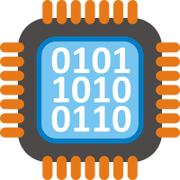
图：集成电路芯片示意图（来源：王道考研课件）

6.2 硬件 vs 软件实现的权衡
维度 | 硬件实现 | 软件实现
性能 / 速度 | ⚡ 高（专用电路，并行执行） | 🐢 低（需要多条指令实现）
成本 | 💰 高（电路复杂，制造成本大） | 💰 低（电路简单，无需专用电路）
灵活性 | 🔒 低（电路固定，功能不可变） | 🔓 高（软件可随时修改升级）

📌 【重点】正是因为软件和硬件在逻辑功能上等价，所以在设计计算机系统时需要慎重决定：哪些功能用硬件实现（追求性能），哪些功能用软件实现（追求灵活性和低成本）。这就引出了下一章要讨论的 ISA 概念。

第七章 指令集体系结构（ISA）
ISA（Instruction Set Architecture，指令集体系结构）是计算机系统中软件与硬件之间的界面（接口）规范。
ISA 清晰地定义了三个核心内容：
1. 这台计算机可以支持哪些指令（指令集的范围）
2. 每条指令的作用是什么（指令的语义/功能）
3. 每条指令的用法是什么（指令的格式、操作数、寻址方式等）

7.1 ISA 的设计意义
在设计计算机系统时，由于软件和硬件在逻辑功能上是等价的，设计者面临着关键决策：哪些功能应该由硬件提供，哪些功能留给软件实现？
ISA 正是为了解决这一决策问题而引入的概念。它明确地划分了：
• 硬件负责什么（通过指令集提供的能力）
• 软件可以使用什么（通过指令集暴露的接口）
ISA 相当于一份"合同"：硬件设计者按照 ISA 规范设计 CPU 电路，软件开发者按照 ISA 规范编写程序。只要双方都遵守 ISA，软件就能在任何兼容该 ISA 的 CPU 上运行。

7.2 常见的 ISA
ISA 架构 | 类型 | 典型应用
x86 / x86-64 | CISC（复杂指令集） | Intel / AMD 桌面和服务器 CPU
ARM | RISC（精简指令集） | 手机、嵌入式、Apple M 系列芯片
RISC-V | RISC（开源指令集） | 新兴开源生态、IoT 设备
MIPS | RISC | 嵌入式系统、路由器、学习平台

7.3 ISA 与性能/成本的平衡
设计 ISA 时需要综合考虑：
• 性能需求：指令集是否足够强大，能否高效执行目标应用？
• 成本约束：实现全部指令需要多大的电路面积？功耗是否可接受？
• 兼容性：是否与已有的软件生态兼容？
📌 【重点】ISA 是计算机体系结构中最重要的抽象层之一。它决定了 CPU 的"语言能力"，直接影响整个计算机系统的性能上限和成本下限。

附录 A 思维导图与核心知识点总览
以下是从王道考研课件中提取的核心思维导图，涵盖了本小节"计算机软件"的全部核心知识点：
图：计算机软件知识体系思维导图（来源：王道考研课件）

知识点速记表
知识点 | 核心内容 | 一句话总结
软件分类 | 系统软件 + 应用软件 | 系统软件管硬件，应用软件管用户
系统软件组成 | OS + DBMS + 网络软件 + 语言处理程序 + 服务程序 + 标准库 | 六类系统软件的各自功能
三个语言级别 | 高级语言 → 汇编语言 → 机器语言 | 抽象度递减，硬件亲和度递增
翻译程序 | 编译器 + 汇编器 + 解释器 | 统称"翻译程序"，高级→低级的桥梁
编译 vs 解释 | 一次全部翻译 vs 逐句翻译 | 性能 vs 灵活性的经典权衡
软硬等价性 | 同一功能既可用硬件也可用软件实现 | 性能/成本的权衡基础
ISA | 软件与硬件的界面/合同 | 定义指令集 = 定义 CPU 能力边界

附录 B 流程图合集
以下流程图帮助理解本小节的核心概念和逻辑关系。

图 B-1：计算机软件分类思维导图
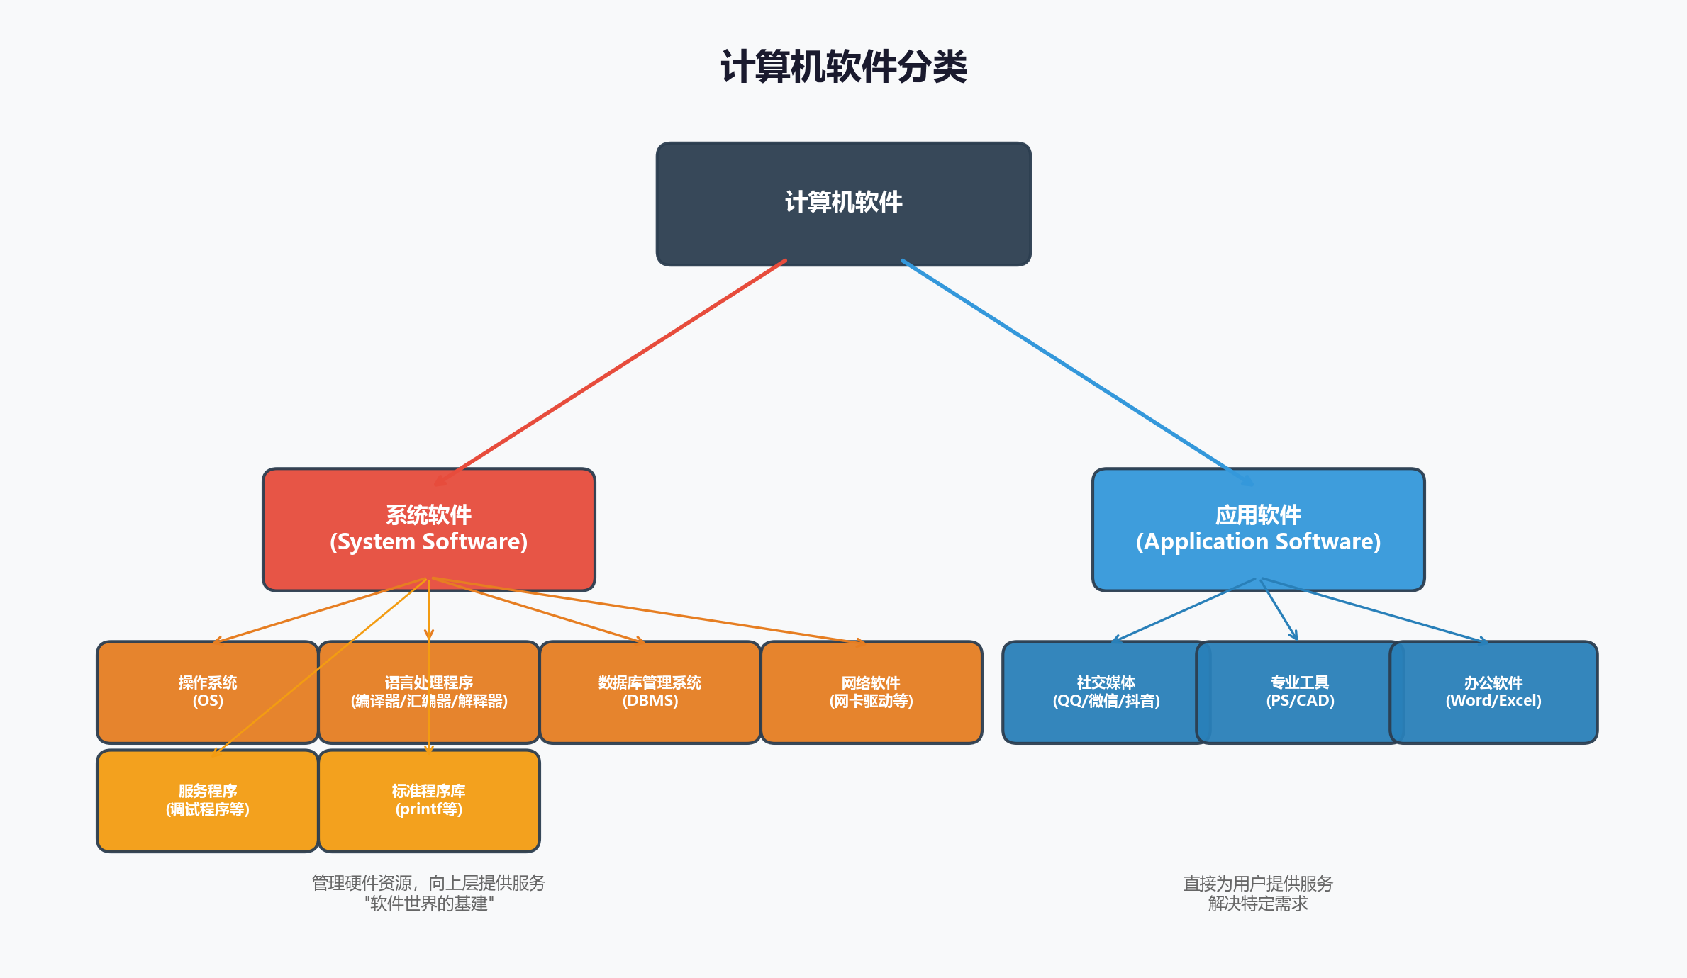

图 B-2：三个级别的语言及翻译流程图
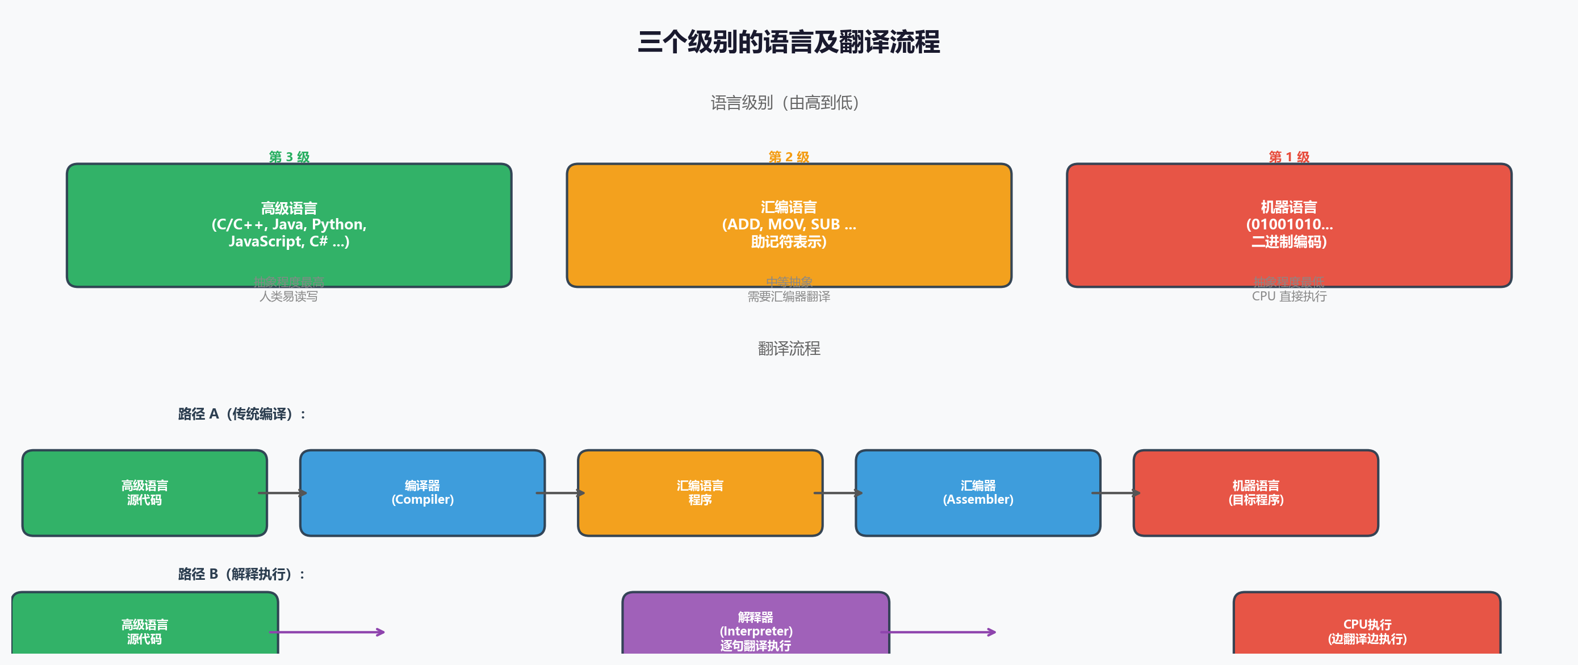

图 B-3：编译程序 vs 解释程序对比图
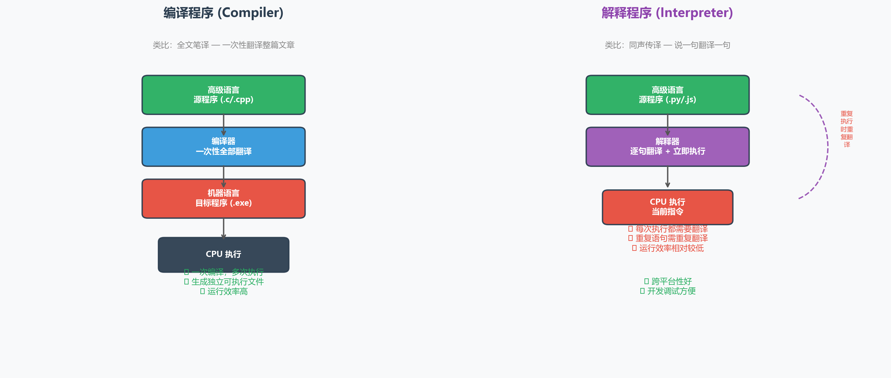

图 B-4：软件与硬件逻辑功能等价性示意图
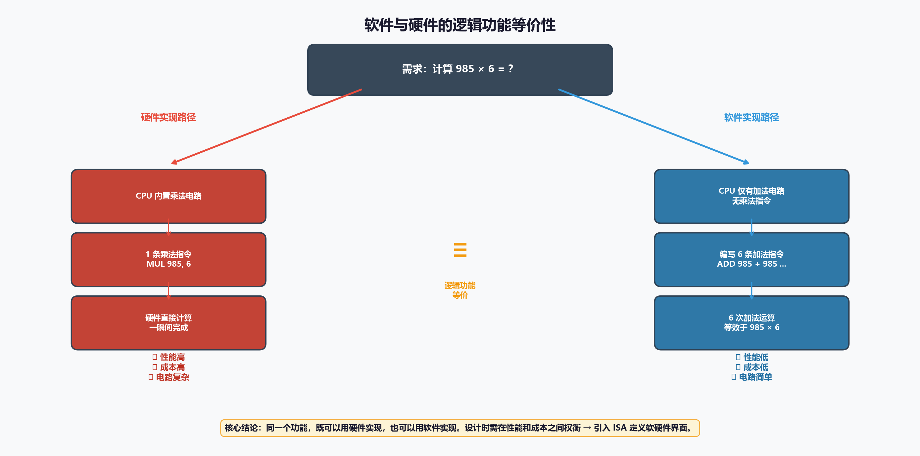

写在最后
本小节"1.2.3 计算机软件"是计算机组成原理中承上启下的重要章节。通过本小节的学习，我们建立了对计算机软件体系的整体认知：
1. 软件分为系统软件和应用软件两大类，各有分工
2. 编程语言存在三个级别，通过翻译程序进行转换
3. 编译和解释是两种不同的翻译执行方式，各有优劣
4. 软件和硬件在逻辑功能上等价 → 这是理解 ISA 的基础
5. ISA 是软件与硬件的界面，决定了计算机系统的能力边界

在后续章节中，我们会深入探讨指令的具体格式、寻址方式和 CPU 如何执行指令，届时 ISA 的概念将贯穿始终。

— 文档结束 —

